Задание 1.
Изобразить схему неуправляемого однофазного выпрямителя с нулевым выводом трансформатора. По заданным условиям (сопротивление нагрузки Rн (КОм) и напряжение на нагрузке Uн (В)) определить:
- типовую мощность трансформатора,
- вторичное действующее напряжение трансформатора с учетом падения напряжения на диоде,
- максимальное обратное напряжение на диоде.
Сопротивление нагрузки (КОм) – 71.
Напряжение на нагрузке (В) 23.

Задание 2.
Изобразить схему неуправляемого выпрямителя трехфазного тока со схемой соединения обмоток трансформатора треугольник-звезда с нулевым выводом. По заданным условиям определить:
- Среднее и действующее значение тока вентиля (ток диода).
- Амплитудное значение тока вентиля (ток диода).
- Максимальное обратное напряжение на вентиле (обратное напряжение на диоде).
- Действующее значение тока во вторичной обмотке трансформатора.
Изобразить временные диаграммы токов и напряжения на одном из диодов выпрямителя, на сопротивлении нагрузки.
вариант | 1
Uпит (В) | 380
Rн (ом) | 10
Кт | 1,5

Вариант – последняя цифра номера зачетной книжки.

Задание 3.
Идеальный диод включен по схеме, изображенной на рисунке.
Определить выходное напряжение. Изобразить временные диаграммы выходного напряжения. Величина питающего напряжения принимается из Задания 1.

Задание 4.
Изобразить схемы включения транзисторов ОБ, ОЭ, ОК для транзисторов структуры n-p-n, p-n-p. Показать полярности питающих напряжений для случаев работы транзисторов в:
- Активном режиме.
- Режиме отсечки.
- Режиме насыщения.
- Инверсионном включении.
На схемах показать направление тока коллектора, тока эмиттера, тока базы для всех рассмотренных случаев.
Вариант | 1
Схема включения | ОК
Структура | n-p-n

Вариант – последняя цифра номера зачетной книжки.

Задание 5.
Пользуясь представленной схемой автоколебательного мультивибратора на ИМС, изобразить временные диаграммы выходных напряжений на «Выходе 1» и «Выходе 2». Объяснить, как возможно изменять частоту автоколебаний, изобразить временные диаграммы напряжений на «Вход 1» и «Вход 2».
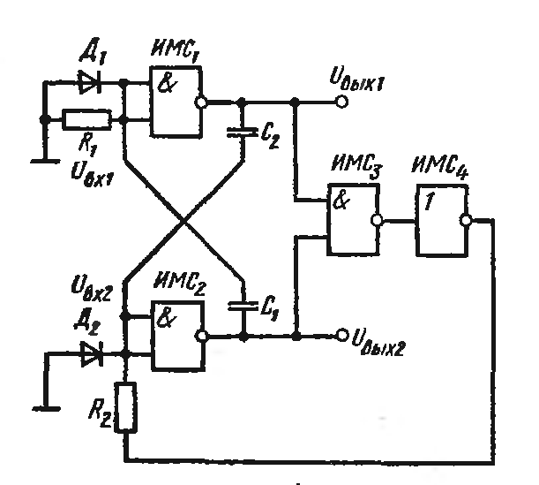

Задание 6.
Определить параметры идеального последовательного LC фильтра, предназначенного для работы в слаботочных цепях вторичной нагрузки импульсного преобразователя. Изобразить схему последовательного LC фильтра, векторную диаграмму токов и напряжений в элементах схемы.
Вариант | 1
Частота сети, Гц | 100
Величина индуктивности, Гн | 0,05

Вариант – последняя цифра номера зачетной книжки.

